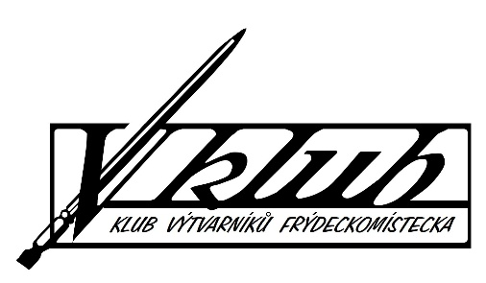
Žádost o přijetí do spolku V-klub výtvarníků FM z. s.
se sídlem: Hlavní třída 112, Místek, 738 01 Frýdek-Místek,
zapsaný ve SR vedeném u KS v Ostravě L 2979, IČO: 61964000.

Přihláška
Příjmení a jméno: Titul:

Trvalé bydliště: Korespondenční adresa:
(je-li odlišná od trv. bydliště)
Telefon: e-mail:

Svým podpisem stvrzuji, že se dobrovolně přihlašuji do Spolku V-klub výtvarníků FM z.s.
Seznámil/a jsem se s platnými stanovami spolku a stvrzuji, že v případě vzniku mého členství budu se těmito stanovami řídit, stejně tak, jako rozhodnutími orgánů spolku.
Tímto souhlasím se správou, zpracováním a uchováváním mých osobních údajů pro vnitřní potřeby Spolku a vedení interního seznamu. Pro propagaci mé tvorby souhlasím se zveřejňováním mého jména a příjmení, telefonu, kontaktu a foto či video záznamu. Tyto činnosti budou prováděny v souladu s příslušnými právními předpisy, zejména se zákonem č. 101/2000 Sb., o ochraně osobních údajů, v platném znění. Potvrzuji, že uvedené údaje jsou pravdivé a přesné.
V dne
podpis: ………………………………………………………..
Výbor Spolku V-klub výtvarníků FM souhlasí s přijetím Žadatele za člena spolku

Ve Frýdku Místku, dne:___________________________________________________
Za výbor spolku archivář: Buba František
__________________________________________________________________________________

Žádost o přijetí do spolku V-klub výtvarníků FM z. s.
se sídlem: Hlavní třída 112, Místek, 738 01 Frýdek-Místek,
zapsaný ve SR vedeném u KS v Ostravě L 2979, IČO: 61964000.

Přihláška
Příjmení a jméno: Titul:

Trvalé bydliště: Korespondenční adresa:
(je-li odlišná od trv. bydliště)
Telefon: e-mail:

Svým podpisem stvrzuji, že se dobrovolně přihlašuji do Spolku V-klub výtvarníků FM z.s.
Seznámil/a jsem se s platnými stanovami spolku a stvrzuji, že v případě vzniku mého členství budu se těmito stanovami řídit, stejně tak, jako rozhodnutími orgánů spolku.
Tímto souhlasím se správou, zpracováním a uchováváním mých osobních údajů pro vnitřní potřeby Spolku a vedení interního seznamu. Pro propagaci mé tvorby souhlasím se zveřejňováním mého jména a příjmení, telefonu, kontaktu a foto či video záznamu. Tyto činnosti budou prováděny v souladu s příslušnými právními předpisy, zejména se zákonem č. 101/2000 Sb., o ochraně osobních údajů, v platném znění. Potvrzuji, že uvedené údaje jsou pravdivé a přesné.
V dne
podpis: ………………………………………………………..
Výbor Spolku V-klub výtvarníků FM souhlasí s přijetím Žadatele za člena spolku

Ve Frýdku Místku, dne:___________________________________________________
Za výbor spolku archivář: Buba František

